Marc Llort Maulion

Alex Almansa Casanoves

pràctica 2-Fase 1

Bases de Dades

Índex

Resum de l’enunciat 2

Explicació Conceptes Teòrics 3

OLTP (On-Line Transaction Processing) 3

OLAP (On-Line Analytical Processing) 3

Data warehouse 3

Diagrames 4

Diagrama Conceptual 4

Diagrama Relacional 4

Mètode obtenció BBDD 5

Explicació 5

Captures de codi i resultats 5

Manera 1 5

Manera 2 5

Exportació i Importació 6

Explicació 6

Captures 6

Dedicació de Temps 7

Conclusions 7

Bibliografia 8

# Resum de l’enunciat

A causa de que molts alumnes estan enganxats a netflix, ens cal connectar-nos al servidor Puigpedrós de la Salle i implementar un buscador de pel·lícules amb java. Aquest servei de buscar pel·lícules ha d’estar disponible buscant pel·lícules a través del servidor de la salle, o be des de local, per tant caldrà que descarreguem la base de dades localment.

Caldrà connectar-nos al servidor per ssh, i des de el servidor fer us de les comandes de mysql per connectar-nos a la base de dades i interactuar amb ella per descobrir el esquema de la base de dades i posteriorment la importi al local.

Apart, caldrà descriure els conceptes teòrics següents: OLTP, OLAP i Data Warehouse.

Finalment s’haurà d’entregar la memòria explicant cada punt del procés dut a terme per realitzar la pràctica.

# Explicació Conceptes Teòrics

## OLTP (On-Line Transaction Processing)

És un procediment que de forma relativament fàcil, ens permet realitzar una gran quantitat de transaccions curtes com pot ser un INSERT, UPDATE o un DELETE. Es tracta de processos que acostumen a ser consultes ràpides, i d’accés a registres individuals. Quan es fa us de OLTP, es per tractar dades detallades i actuals. L’eficiència es mesura per la quantitat d’ordres per segon.

De forma resumida, es tracta de una base de dades que farem servir quan vulguem tractar amb dades simples i on haguem de fer us d’accions curtes i fàcils, com per exemple canviar el preu de un producte, o borrar-lo.

## OLAP (On-Line Analytical Processing)

En el cas de les OLAP, es fa servir per buscar dades històriques que no es fan amb molta freqüència i que son complexes de fer. S’utilitzen molt alhora de minar dades i fer anàlisis, i la seva eficiència es mesura en el temps que triguen a retornar els resultats. La estructura en que estan guardades les dades, està optimitzada per tractar amb grans quantitats de dades que amb una base de dades normal, trigaríem més.

## Data warehouse

Es tracta de grans quantitats de informació emmagatzemades en un sistema especialitzat, pensat per poder realitzar certes tasques de forma ràpida i òptima. La majoria de sistemes OLAP es basen en data warehouse’s dissenyats específicament per les tasques requerides.

En aquests magatzems de dades emmagatzemem dades en les quals ja no hi treballem, son dades simplement per consultar. Al tenir tanta informació, dins de el data warehouse, trobem que hi ha diferents subsistemes per diferents unitats de informació.

# Diagrames

## Diagrama Conceptual

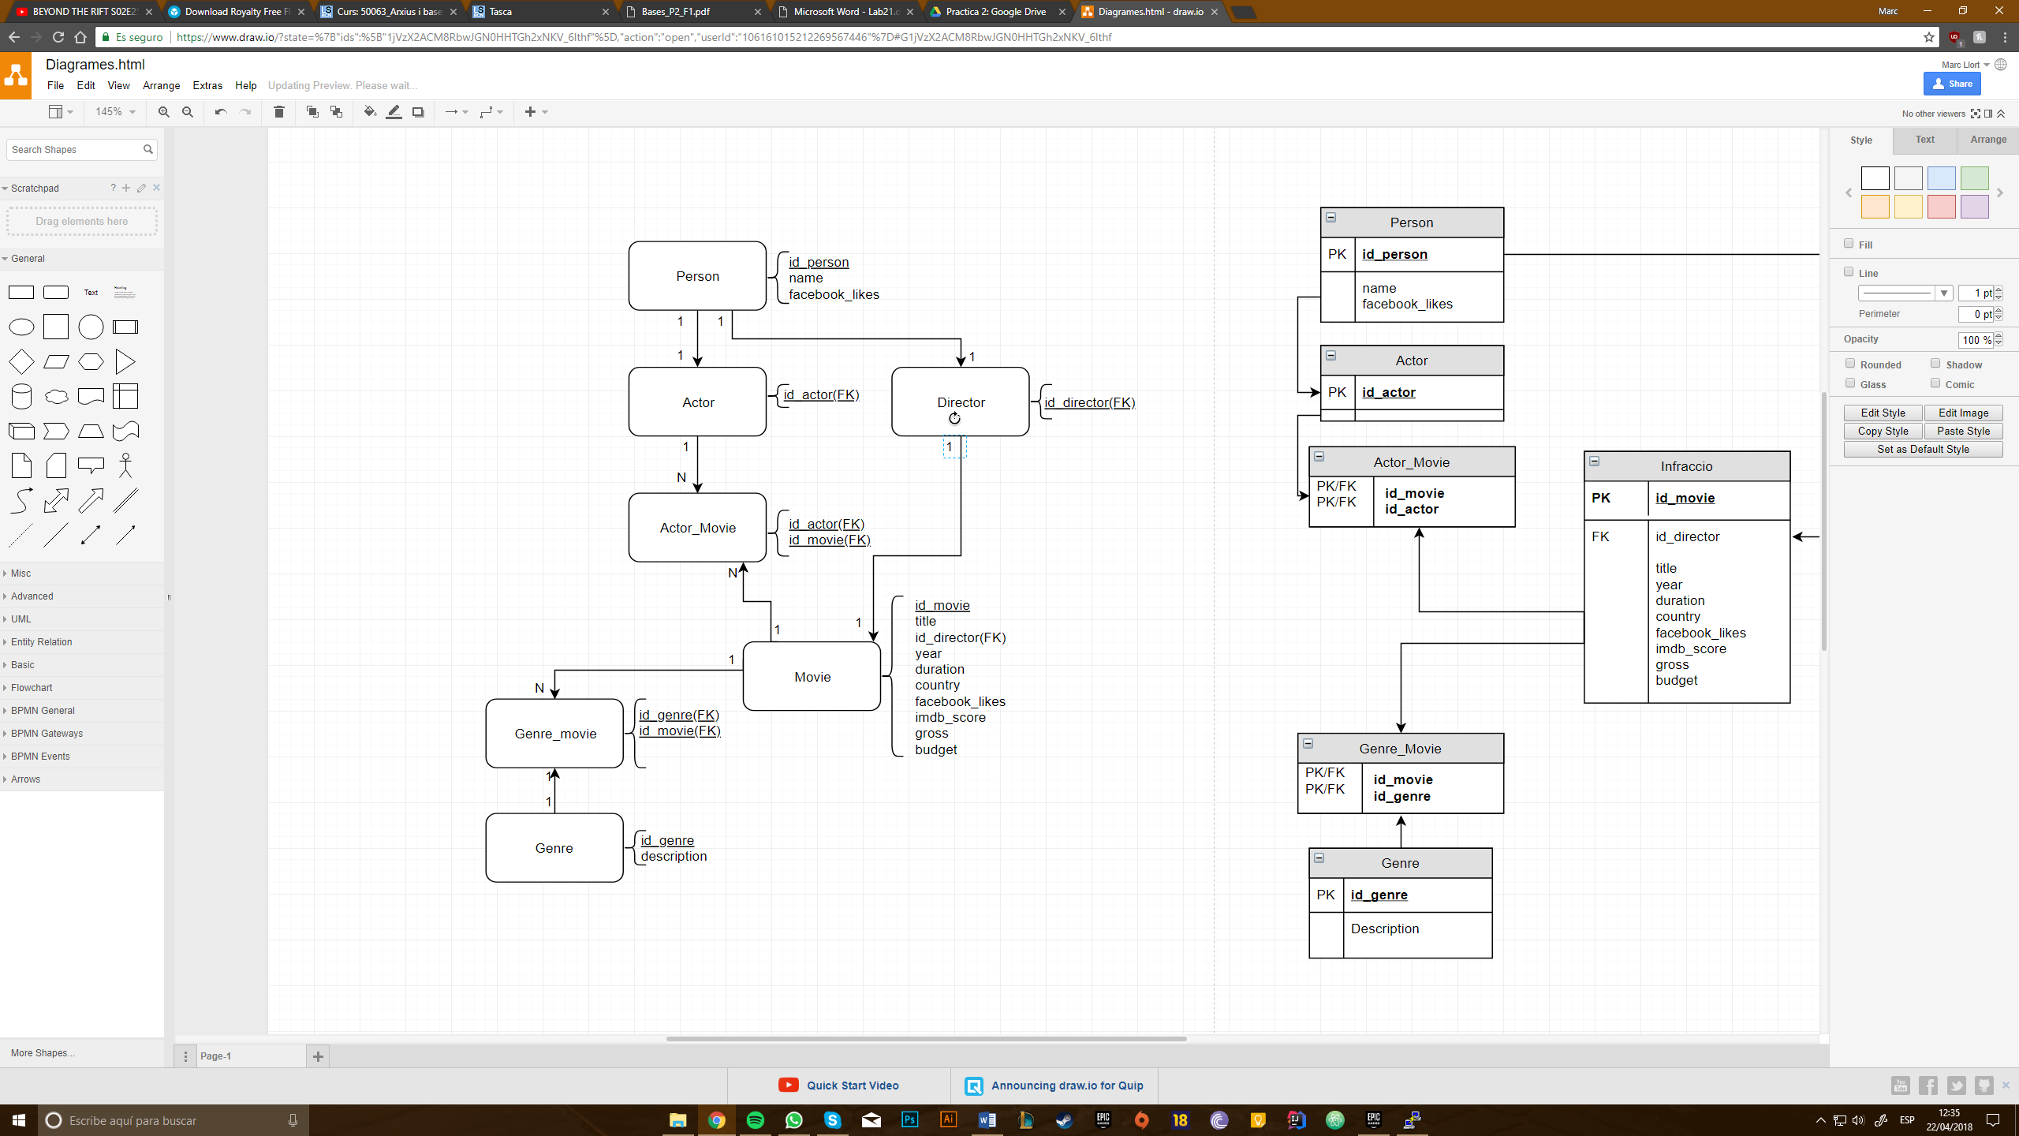

## Diagrama Relacional

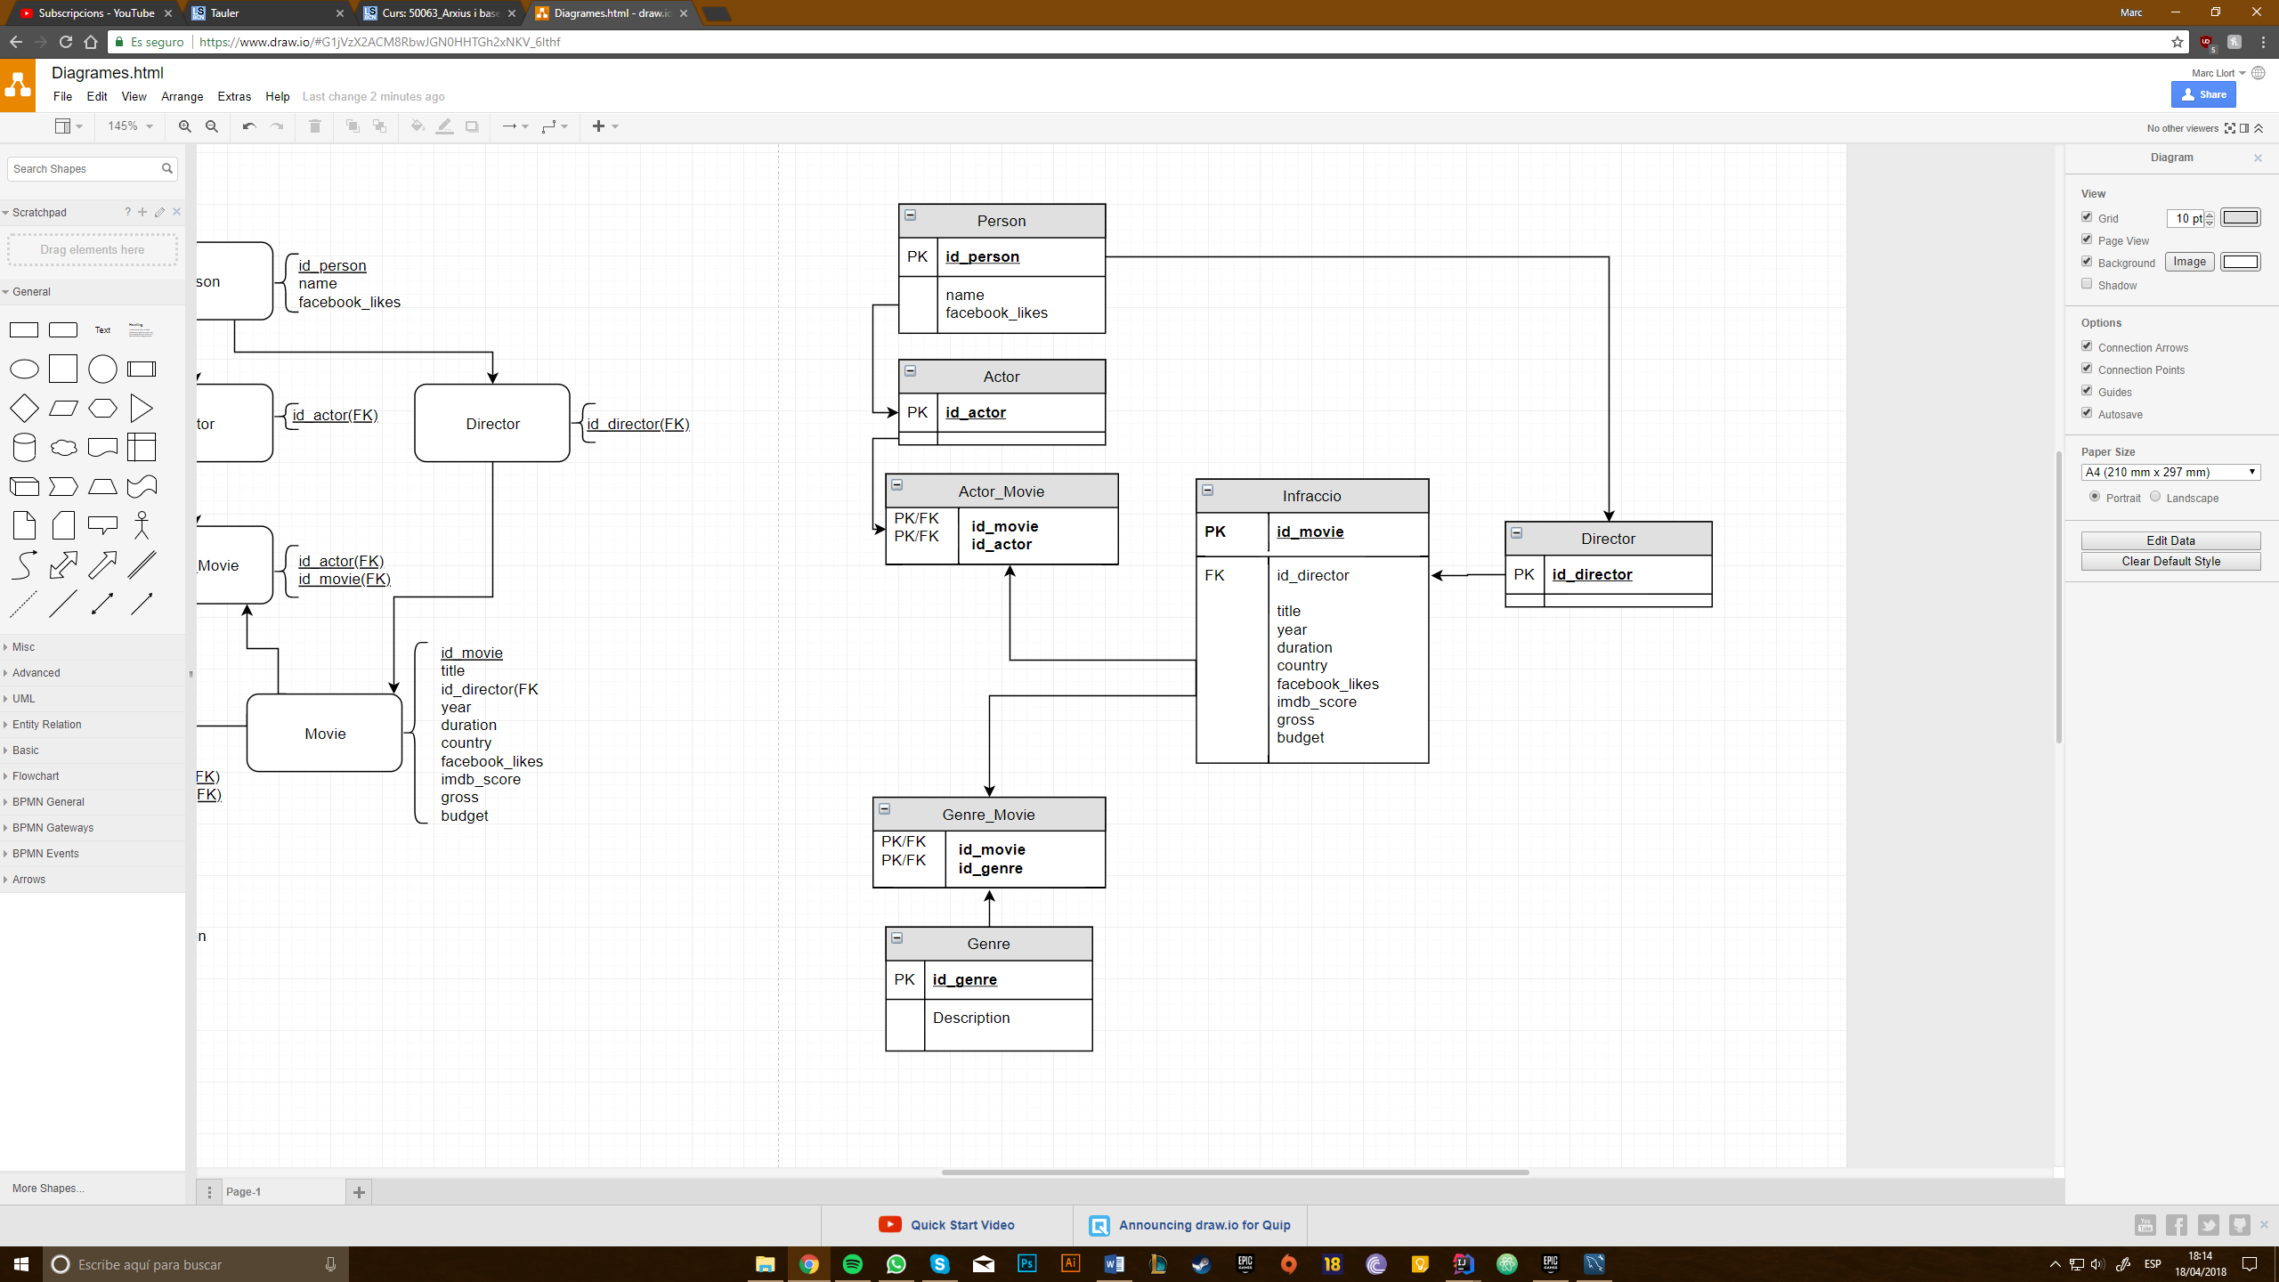

# Mètode obtenció BBDD

## Explicació

Per aconseguir saber de quina base de dades es tractava, i veure quines taules contenia la mateixa, vàrem fer us del terminal amb la comanda: *SHOW DATABASE* i posteriorment *SHOW TABLES*.

La segona forma es fent un SELECT de on estan guardades les taules (els data base) i les taules que conté. Per fer-ho, ens caldrà fer us de la següent queri:

*SELECT table_schema, table_name FROM INFORMATION_SCHEMA.tables ORDER BY table_schema, table_name;*

## Captures de codi i resultats

### Manera 1

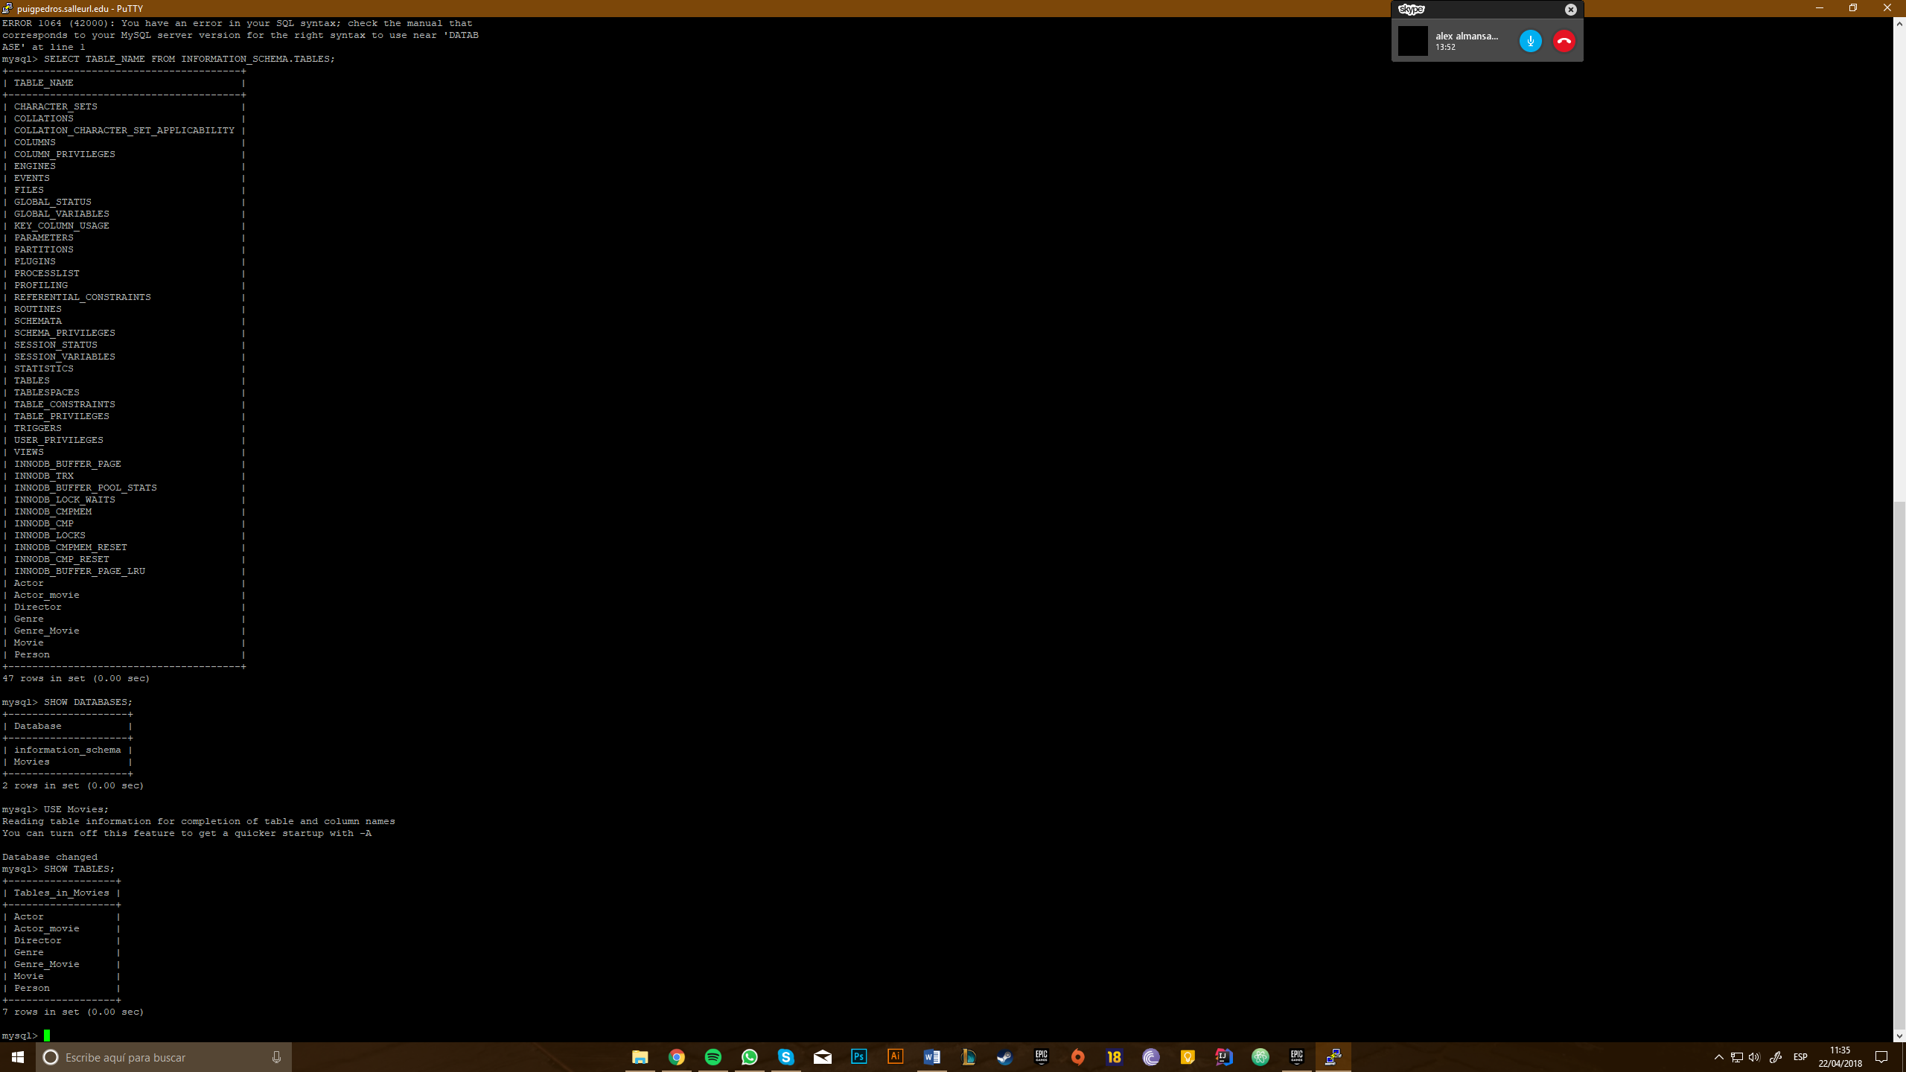

### Manera 2

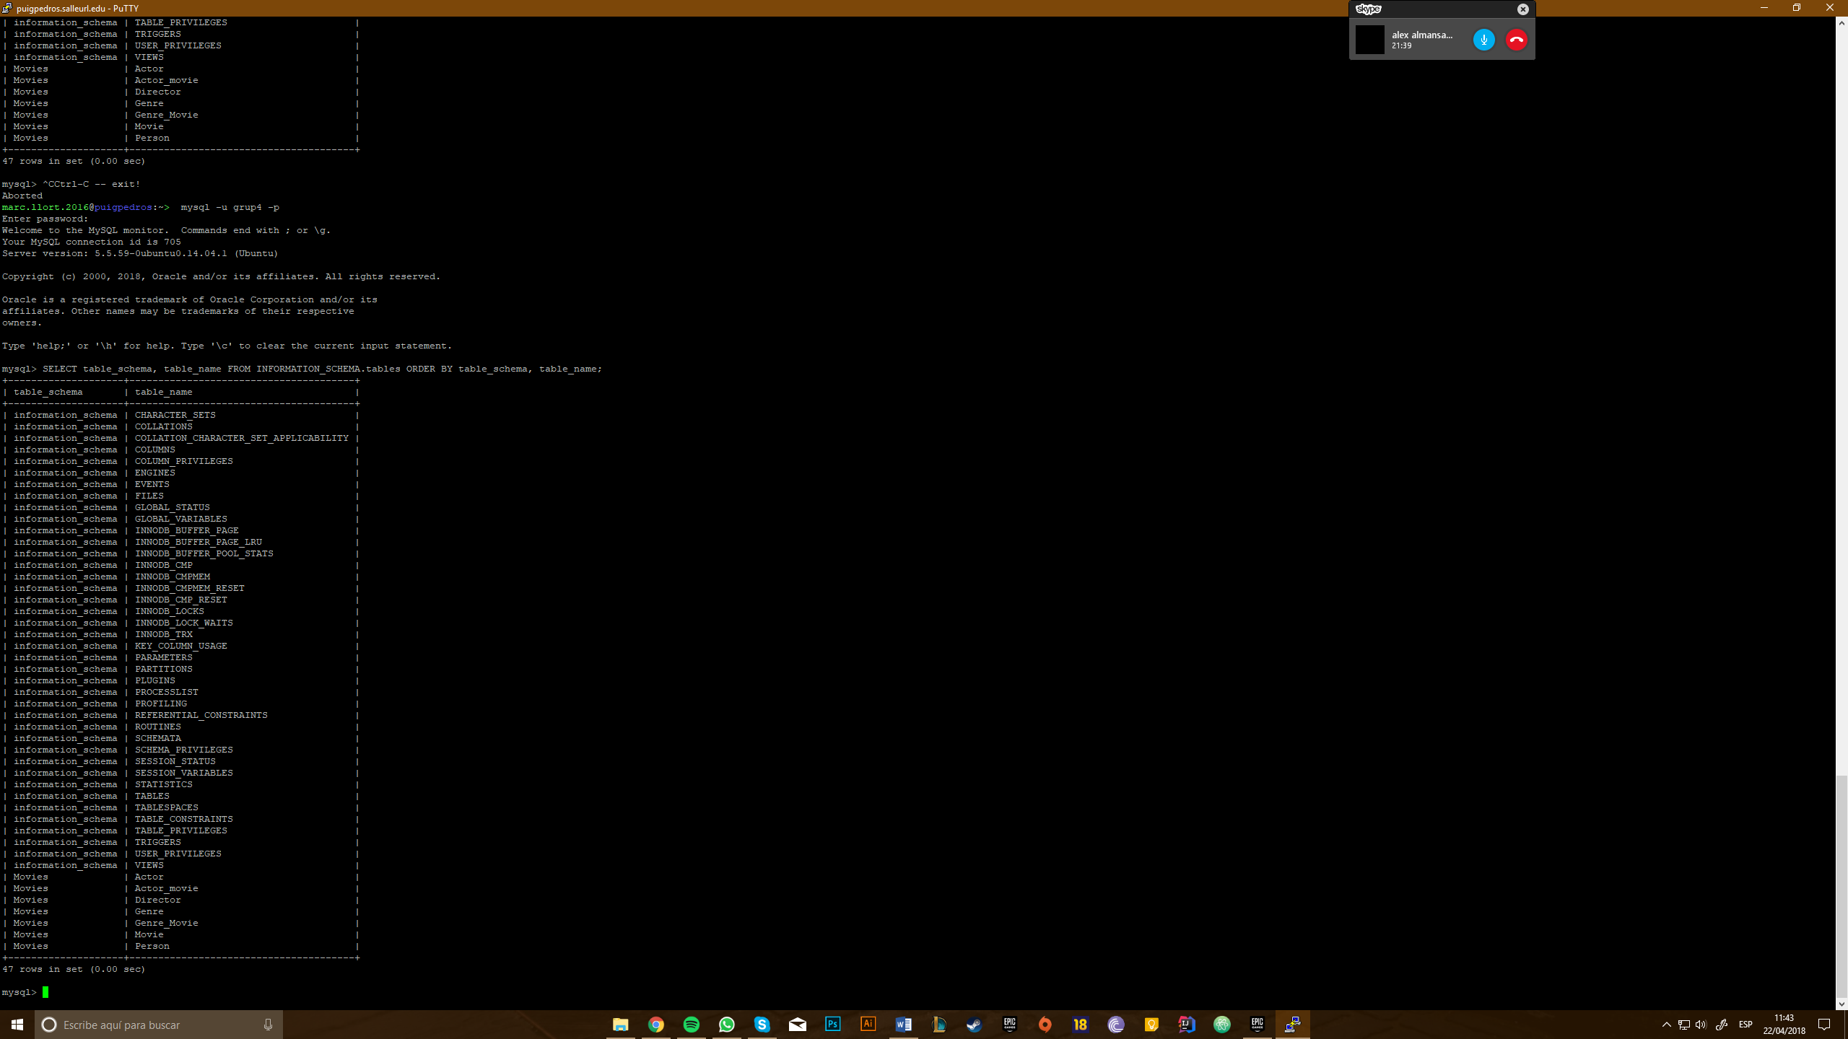

# Exportació i Importació

## Explicació

Alhora de realitzar la exportació de la base de dades des de al servidor al local, nosaltres hem decidit agafar el model de la base de dades que trobem al servidor, i creem una base de dades idèntica al local, per tant ens funcionaria amb diferents bases de dades que no sempre siguin la de Movies (en aquest primer pas).

Per exportar primer mirem les taules i columnes. Un cop estem a cada columna guardem el nom i el tipus i els afegim a un array. Un cop acabat, correm per el array i fem un “drop table” per si existís i la tornem a crear amb els noms i tipus de les columnes.

En un primer moment volíem fer que funciones amb qualsevol tipus de bbdd, i el primer pas de crear la nova bbdd ens funciona correctament, però en el 2n pas, en el de un cop exportades les dades realitzar la importació a la base de dades local vam trobar-nos amb molts problemes per realitzar-ho, i vam fer directament que estigues pensada per importar la taula movies. El principal problema amb el que ens vam trobar va ser a l’hora de rebre la informació de la querie ja que per exemple si es un int haurem de fer un de fer un getInt i si es un string un getString. Per això principalment no hem pogut fer que funcioni per qualsevol base de dades genèrica. Vam pensar també a fer-ho tot en strings a la base de dades local, però després vam pensar que potser això ens generaria problemes a l’hora de fer les quèries.

Per importar fem un “switch” de cada taula diferent, fem un “select *” de la taula que volíem copiar del servidor, fem un “while rs.next()” per iterar per totes les files que ens ha retornat la queri, i dins del “while” anem fent un “insert into” de la nostra base de dades local.

## Captures

Copia de l’estructura de la base de dades que hi ha al servidor (serveix per qualsevol bbdd)

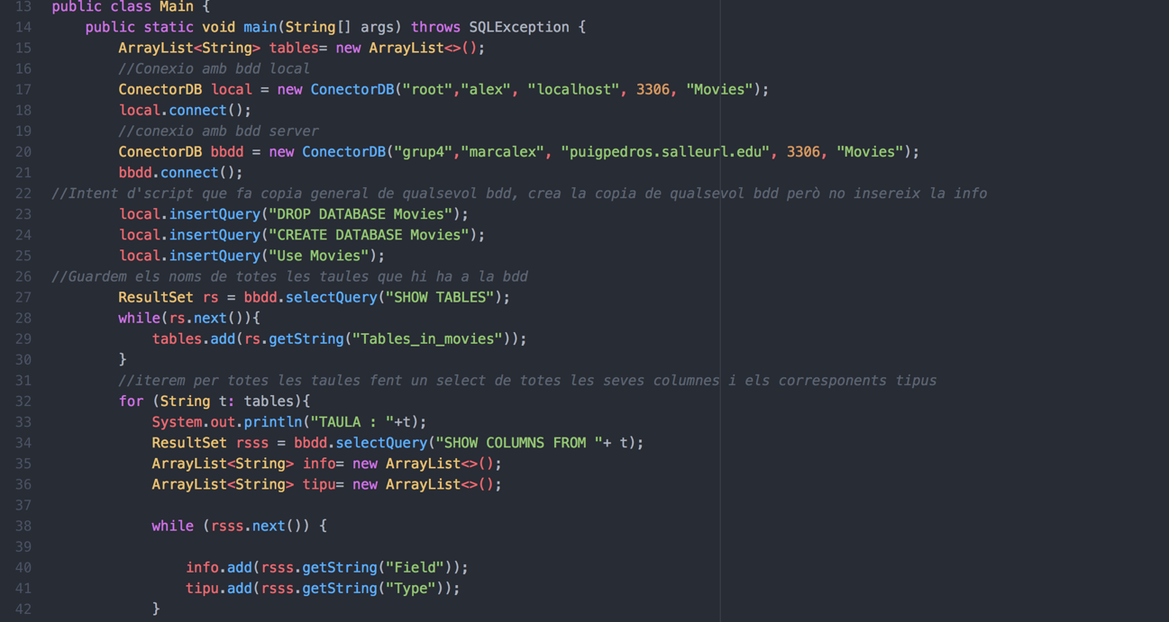

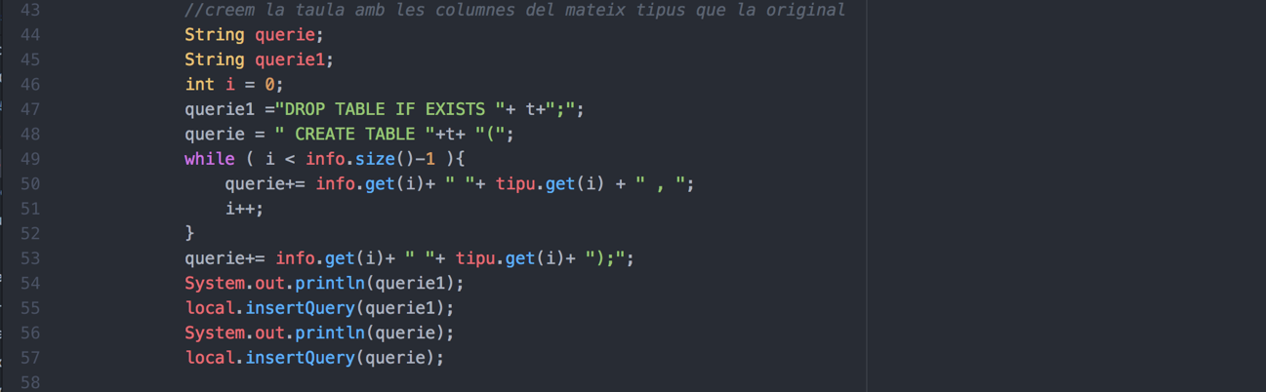

Importació de la informació de la bdd del servidor a la nostra bdd local

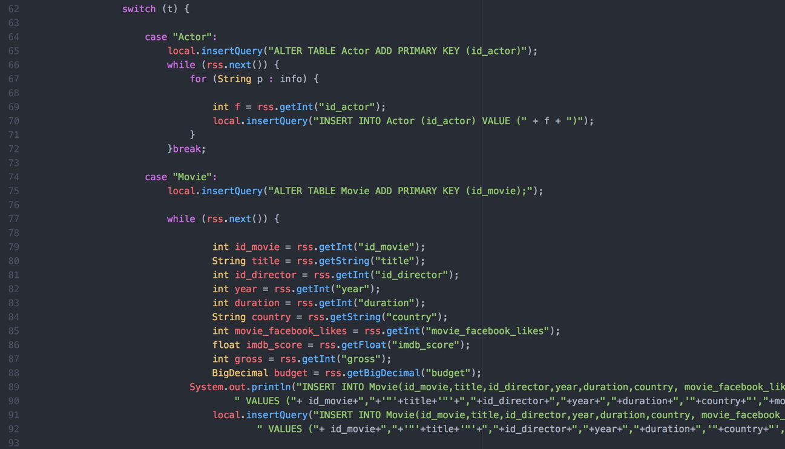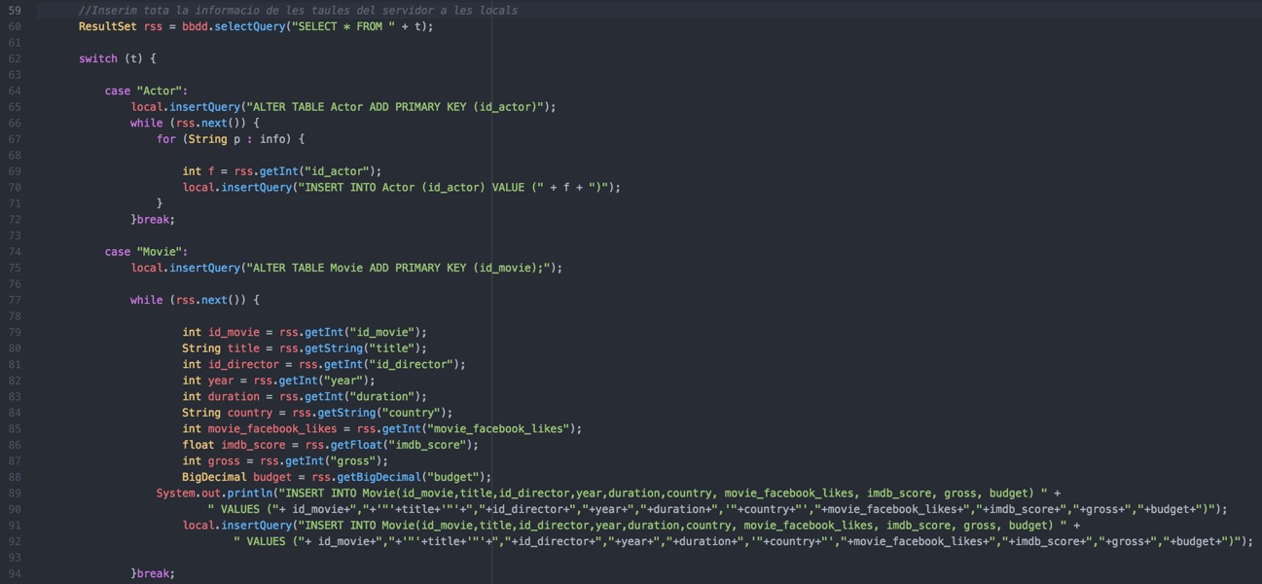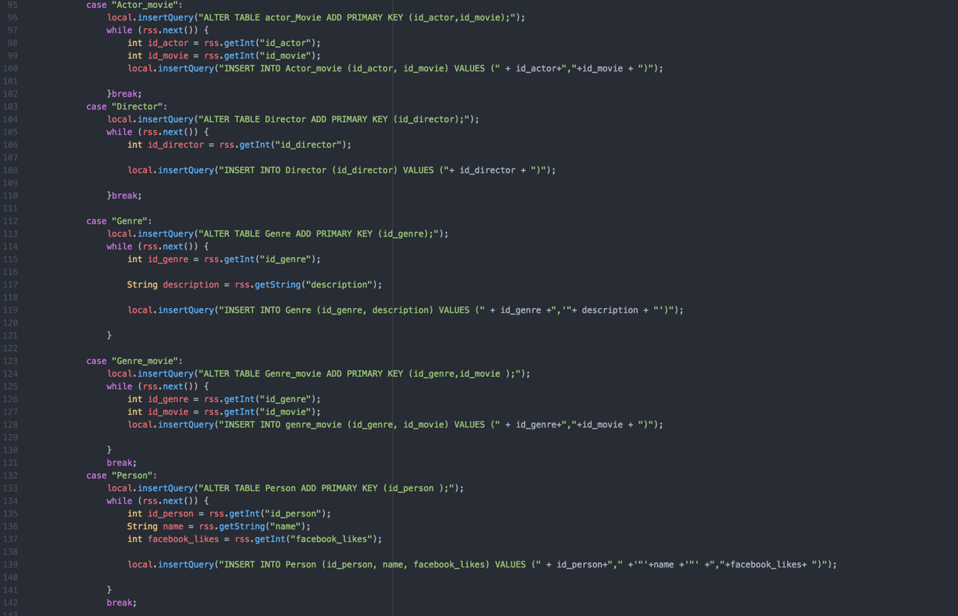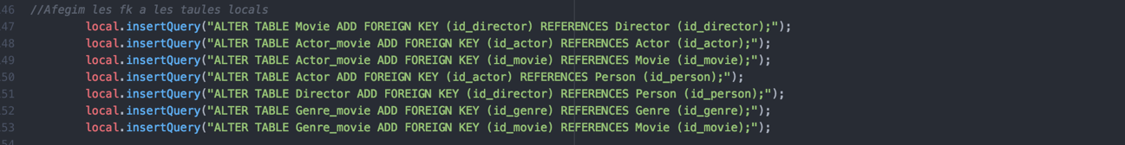

# Dedicació de Temps

Al llarg de les 2 setmanes que hem estat treballant en, primer realitzar la part més teòrica de la pràctica, i posteriorment realitzar el codi i solucionar les diferents dificultats amb les que ens hem anat trobant, hem dedicat aproximadament unes 27 hores entre els dos.

# Conclusions

Per començar, com ja hem comentat anteriorment vàrem començar investigant sobre els diferents conceptes teòrics, i vam veure com diferents sistemes, alguns desconeguts per nosaltres fins ara com el OLAP, servien per diferents utilitats, tot per aconseguir realitzar les tasques mes òptima i ràpidament.

Ens ha servit molt el aprendre a “investigar” quines taules te una base de dades de diferents maneres, i com importar de forma “manual”. Ens sembla molt interessant fer servir altres llenguatges de desenvolupament com java i fer que interactuïn amb mysql però poder realitzar comandes i diferents accions d’una forma mes user-friendly.

En un principi vam intentar fer que el nostre programa realitzes una copia de una base de dades, sense tenir en compte la “forma”/taules que tingues. Com ja hem explicat anteriorment, vam aconseguir fer que es crees una taula amb columnes i tipus correctes, però alhora de realitzar el procés de importació vam veure que era massa complicat i vam adaptar-nos al que deia el enunciat.

# Bibliografia

Que Es Un Data Warehouse? Retrieved April 11, 2018, from <http://www.sinnexus.com/business_intelligence/datawarehouse.aspx>

Almacén de datos. Retrieved April 11, 2018, from <https://es.wikipedia.org/wiki/Almacén_de_datos>

What is a data warehouse? Retrieved April 11, 2018, from <https://stackoverflow.com/questions/3097917/what-is-a-data-warehouse>

What are OLTP and OLAP. What is the difference between them? Retrieved April 11, 2018, from <https://stackoverflow.com/questions/21900185/what-are-oltp-and-olap-what-is-the-difference-between-them>

¿Qué es OLTP (Procesamiento de Transacciones En Línea)? - Definición en WhatIs.com. Retrieved April 11, 2018, from <https://searchdatacenter.techtarget.com/es/definicion/OLTP-Procesamiento-de-Transacciones-En-Linea>

OLTP vs. OLAP. Retrieved April 11, 2018, from <http://datawarehouse4u.info/OLTP-vs-OLAP.html>

Per els problemes que hem tingut durant la programació, hem fet us majoritàriament de stackoverflow.com